行程特色：
【国际航空舒适飞往韩国】乘坐五星航空，大韩航空飞往韩国，免费托运行李额23KG/人
【全程尊享市区五花酒店】指定入住五花特二酒店，市区连住不挪窝
【感受古代与现代的文化融合】景福宫，青瓦台，益善洞咖啡街，北村韩屋村，清溪川
【悦享假日轻松淘宝时光】明洞商业街，乐天免税店，任意买买买
【刺激味蕾】韩式土豆脊骨汤饭，人参鸡，韩式特色餐
【甄选首尔】首尔一地5天4晚

Day01 | 广州-首尔 参考航班： 广州-首尔KE866/13:15-17:25
餐食： | 早餐 | 敬请自理 | 午餐 | 飞机餐 | 晚餐 |  | 敬请自理
住宿： | 市区五花特二酒店或同级
行程： | 前往广州白云机场搭乘国际航班飞往韩国仁川机场，抵达韩国首都首尔，专人接机，前往酒店办理入住。
Day02 | 青瓦台-景福宫-清溪川-好客空间-通仁市场
餐食： | 早餐 | 含 | 午餐 | 土豆脊骨汤 |  |  | 晚餐 |  | 敬请自理
住宿： | 市区五花特二酒店或同级
行程： | 【韩国总统府-青瓦台】（如预约成功，可入内参观）青瓦台是韩国总统府， 一到青瓦台首先会看到的是主楼的青瓦。青瓦台主楼背靠北岳山，青瓦与曲线型的房顶相映成趣，非常漂亮。就像青瓦台代表韩国一样，青瓦和曲线型设计的房顶则代表着青瓦台。  【景福宫】始建于1395年李朝时代的皇宫「景福宫」，共占地12万6千坪，内有举行君王即位大典及文武百官朝礼仪式的"勤政殿"，雄伟而富丽的殿阁，烘托出极尽荣华富贵的气派，祥瑞之喜鹊飞翔于宫内，那份宁谧令人心旷神怡，有如置身于世外桃源。（根据实地情况可能换成德寿宫）  【清溪川】一条印证朝鲜王国500年间发展历史的河流，在首尔的闹市里，我们看到一条流水淙淙的小河。那儿有带着孩子的父母在徜徉漫步，有年轻的情侣把脚浸在溪水里，坐在岸上谈天，轻松又自在。小河上方点缀着一座座形态各异的桥，和两岸鳞次栉比的摩天高楼相映成趣。真是一个休闲放松的好地方！  【好客空间《HIKR》】在5楼好客休息区眺望，清溪川⻛光, 乐享休闲时光! 体验K-Pop, 韩剧, 地区庆典等 丰富多彩的韩国旅游资源并 在2楼的“K-Pop空间”创作 唯我独属的韩流旅游内容!  【通仁市场】在韩国可以最开心品尝街头小吃的300米小吃自助街”。这是因为市场运营着使用朝鲜时代货币---铜钱买便当的“盒饭咖啡店”。已被韩国政府指定为世界观光地。  后入住酒店休息。
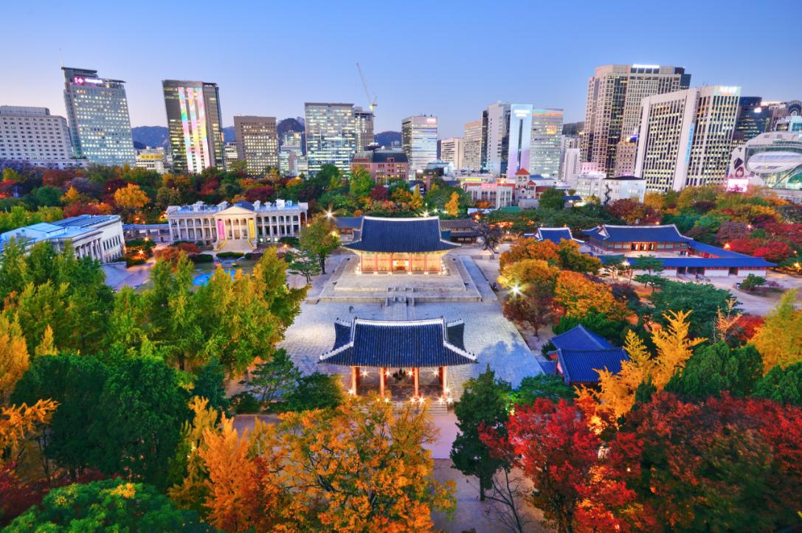
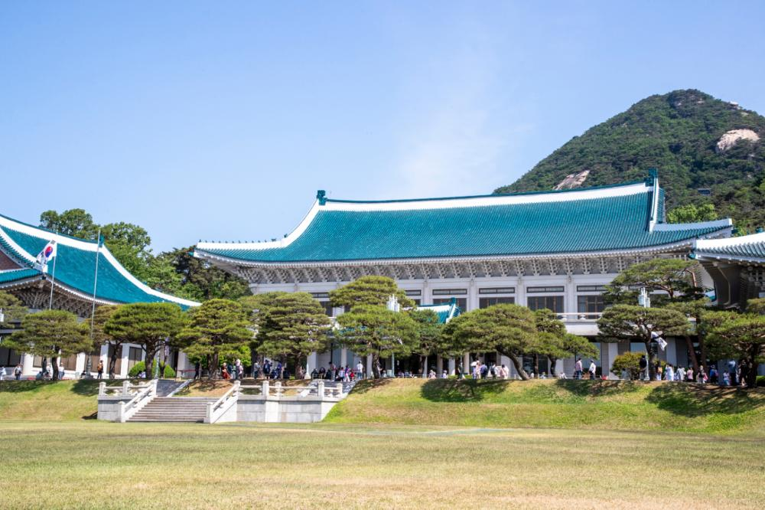
Day03 | 北村韩屋村-益善洞-高丽人参展示厅-韩国护肝宝-南山公园+N首尔塔-广藏市场
餐食： | 早餐 | 含 | 午餐 | 韩式人参鸡汤 |  | 晚餐 |  | 敬请自理
住宿： | 市区五花特二酒店或同级
行程： | 早餐后，前往游览  【北村韩屋村】北村韩屋村位于景福宫、昌德宫、宗庙之间,是传统韩屋密集的地方,也是首尔最具代表性的传统居住地,且到处都有很多史迹、文化遗产和民俗资料。因此,被称为城市中心的街道博物馆。在朝鲜时代（1392~1910），统治阶级——两班们多在这里居住，遗留下许多传统房屋。现在的北村并非是供游客观赏修建的民俗村，而是人们实际居住生活的村庄，包括11个洞900多座韩屋。随着韩屋画廊、传统作坊、韩屋餐厅等的入驻，这里更成为一个倍受瞩目的新文化艺术区。游客来这里还能参观到“嘉会博物馆”、“韩尚洙刺绣博物馆”、“韩国佛教美术博物馆”等韩国传统文化博物馆，在外国游客中也享有盛誉。北村韩屋村还是《冬季恋歌》、《绅士的品格》和《她很漂亮》等韩剧拍摄地，如果你来到首尔，那这里是你必不可少的“打卡景点”。  【益善洞】韩屋村是韩国年轻人偏好的聚会地点。益善洞充满韩屋改造的咖啡厅、餐厅及文创小店, 融合了传统韩屋与都会城市益善洞，这里当下聚集了多家热门网红打卡地，如清水堂、小夏盐田等。还有韩国网红运势扭扭蛋及洋装拍照等众多特色体验。  【高丽人参展示厅】高丽参有大补元气、生津安神等作用，适用于惊悸失眠者，体虚者，心力衰竭、心源性休克等。现代医学研究显示，高丽参有多种滋补效能；  【韩国护肝宝】护肝宝能够减轻酒精以及化学毒物对于肝脏的损害,增强肝脏的解毒功能,减少游离基破坏肝细胞,并为肝细胞提供充足的营养的功效与作用。  【南山公园+N首尔塔】（不登塔）位于南山公园内，N首尔塔的N既是南山（Namsan）的第一个字母，又有全新（New）的含义。N首尔塔上有海拔137.7米高的旋转目寮望台，每40分钟旋转一周，;可在上面就餐，并可俯瞰首尔的美丽风景。这里是《我的名字叫金三顺》《来自星星的你》韩剧拍摄地。这里也是爱情锁墙的所在地；  【广藏市场】广藏市场是出售韩服、西服等布料的批发市场，已被韩国政府指定为世界观光地，因此很多外国游客光顾这里。广藏市场的韩服店非常有名，出售小孩子穿的韩服，改良式韩服，韩服用绸带及与韩服配套的绣花鞋等，各种华丽且精美的商品吸引人们来这里购物。
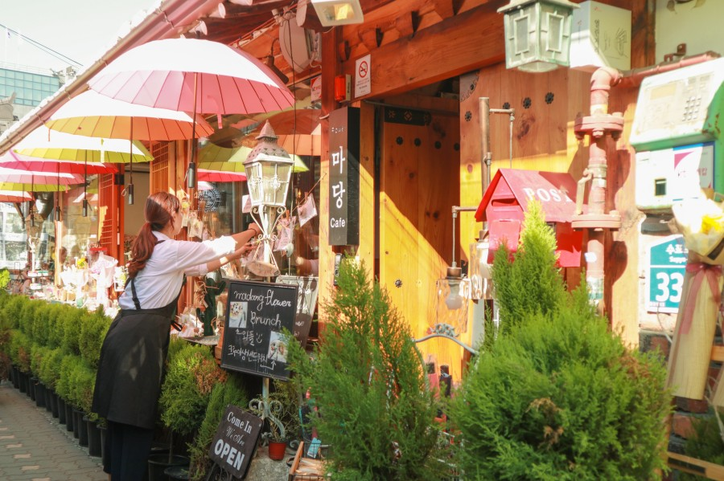
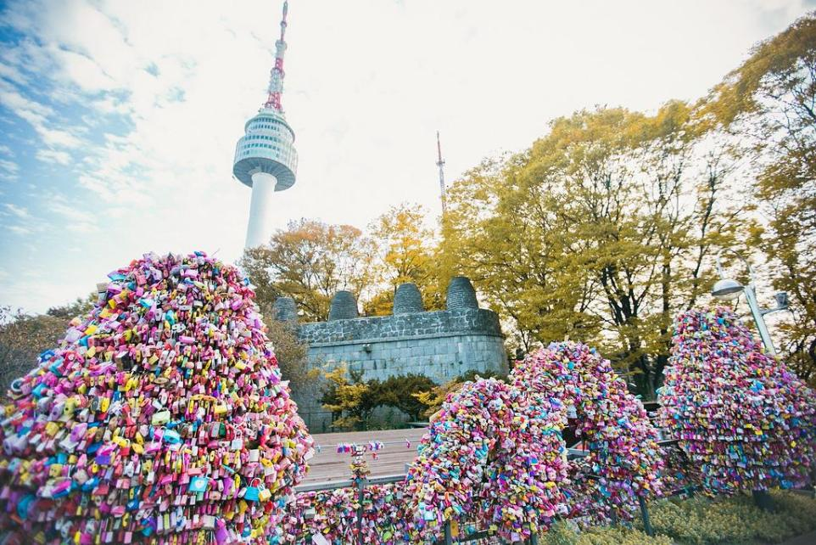
Day04 | 韩国本土化妆品-新世界免税-乐天免税-乐天免税蚕室店-明洞商业街-韩国土特产
餐食： | 早餐 | 含 | 午餐 | 韩式特色餐 | 晚餐 |  | 敬请自理
住宿： | 市区五花特二酒店或同级
行程： | 【韩国本土化妆品】韩国本土人气化妆品，明星都爱用的各个品牌应有尽有。  【新世界免税】致力于为顾客呈现国际化高品位的韩国免税店！韩际新世界免税店汇聚国际大牌和韩国人气品牌，为顾客速递最新美妆产品和时尚潮流。  【乐天免税】首尔店坐落于明洞，首尔店经销MCM、雪花秀、兰芝等韩国国产优质品牌，全场品牌多达550余种。  【乐天免税-蚕室店】乐天免税店是韩国代表的免税店之一，为来自世界各国的游客提供舒适的购物空间及热情的服务，可以满足游客的购物需求。  【明洞商业街】韩国首尔明洞商业街是引领最新潮流的时尚之街，充满年轻与生动感的活力之街，受到韩国人喜爱的韩国最好的商业街。  【韩国土特产】从锅碗瓢盆中体验韩国人的日常生活和一日三餐，这里有品类非常全的韩国土特产。去首尔旅游一定要带一些当地的土特产回来呢！送给自己的亲朋好友也是非常有意义的，礼轻情意重！
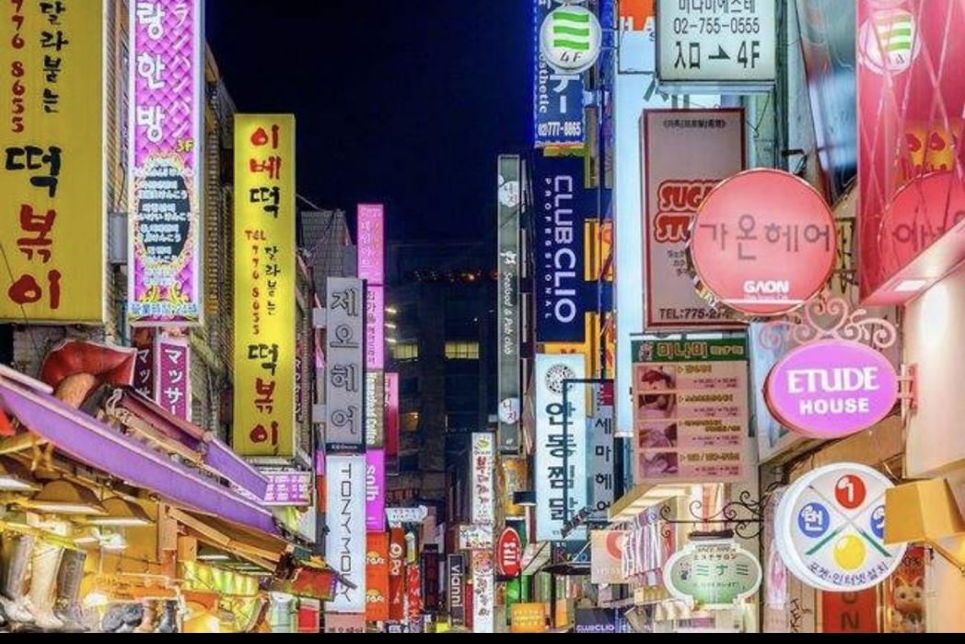
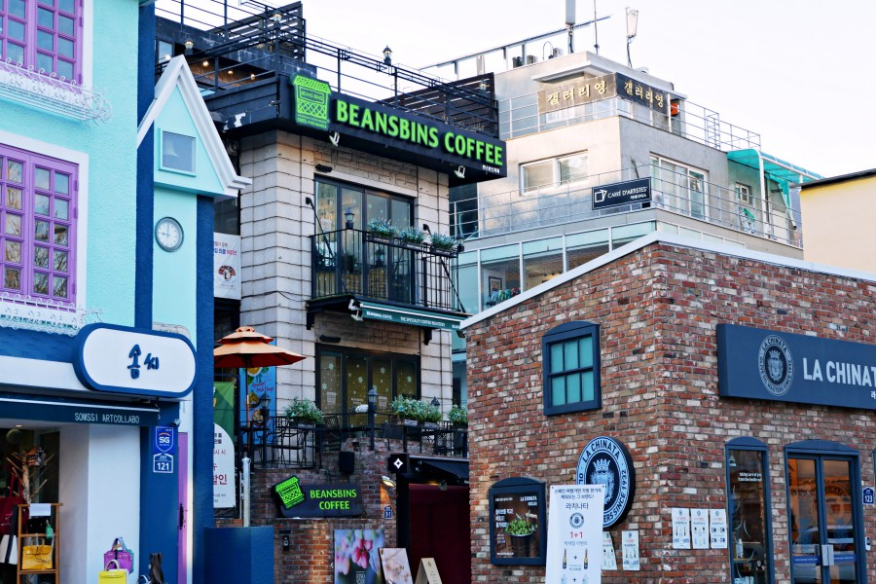
Day05 | 首尔-广州 参考航班：首尔-广州KE865/08:55-12:05
餐食： | 早餐 | 敬请自理 | 午餐 | 敬请自理 | 晚餐 |  | 敬请自理
住宿： | 温馨的家
行程： | 根据航班时间，前往韩国仁川国际机场，搭豪华客机返回广州，抵达广州后散团，结束此次愉快的韩国之旅！
以上图片仅供参考！！！
1、我司保留调整行程游览顺序之权利，最终行程单以出团通知为准；
2、行程内航班信息均为参考航班，最终航班时间以机票出票信息为准；
3、根据住宿安排我社有权调整夫妻及亲属住宿安排，如有异议请提前告知自行补交单房差 ；
4、港澳台、外籍人士及朝鲜族人士参团，团费另计！

费用包含：
1.广州往返国际机票及全程机场税；
2.行程中旅游巴士及所列景点大门票（如客人自动放弃，费用不退还）
3.全程专业领队陪同及中文导游服务；
4.全程韩国五花特二酒店或同级酒店标准间住宿，3早3正，正餐10000~12000韩元，韩国酒店不挂星级牌，所以评核酒店基本以当地房间装修为标准。住宿为两人标准间，每人每晚一个床位，无三人间；
5.韩国旅游团队签证。
费用不包含：
1.广州白云机场散团后交通费
2.一切个人支出（如酒店洗衣、电话、收费电视和酒水等）
3.燃油附加费涨幅；航空保险费、行李保险费、超重行李费
4.单房差人民币1500元（如遇单男单女请听从导游安排与同性团友拼房或自补房差）
5.导游领队司机服务费100元/天/人，5天合计500元/人
6. 因私人原因、交通延阻、罢工、台风或其它不可抗力因素而产生的额外费用。
特殊收费：
1、其他费用备注：
（1）非中国大陆护照（港澳台及外籍护照）需根据护照类型收取1500/人附加费；
（2）10周岁以下小童不占床大小同价，占床附加费1500元；10-18周岁小童必须占床，占床附加费1500元；70周岁以上老人加500元/人；
离团说明：本行程设定为团体旅游行程，故为顾及旅客出游期间人身安全及团队签证问题，于旅游行程期间，恕无法接受离团之要求，若因此而无法满足您的旅游需求，建议您另行选购团体自由行或航空公司套装自由行，如有不便之处，敬请原谅！
签证提示：
1) 护照有效期必须在您计划离开该国当日起计算至少半年(6个月)或以上仍属有效的护照且有4页或以上有效签证页的中国公民因私出境护照；
2）提供半年内（6个月内）大一寸白底彩色照片2张（免眼镜）。
3)持港澳台护照（包括CI、DI身份证明书,旅行证等）和外籍护照报名客人，必须自备前往目的地国家有效签证，并必须有再次入中国境内的有效签证。
4)持港澳台护照（包括CI、DI身份证明书,旅行证等）报名的客人，出发当天必须自带有效期回乡证或台胞证原件。
5）政府加大对未成年人，即未满16周岁（包括16周岁）以下儿童的保护。要求各旅行社送签除上述要求外，还必需提供以下资料：
a、护照原件；（护照有效期必须在您计划离开该国当日起计算至少半年(6个月)或以上仍属有效；具有肆页或以上有效签证页的中国公民因私出境护照。）
b、提供半年内（6个月内）大一寸白底彩色照片2张（免眼镜）。
c、出生证复印件1份，内容必须清晰。（补充：如出生证上面没有未成年人姓名，则需补充全家户口本复印件；如未成年的申请人有改名记录，需要提供户口簿改名页的复印件，内容需要清晰）
d、如父母一方已获签证并在有效期内，需提供父母一方护照首页（带有照片的资料页）和有效签证页的复印件。
1、客人滞留首尔将产生罚金50000元；
2、如因客人自身原因导致拒签无法如期出游，因此所产生的签证费用及机票费不退；
3、如客人持第三国签证过关港澳且无离境记录，造成护照上有“DT”记录，须送北京办理签证，费用另计!
4、凡是65岁及以上长者报名，需另外提供正规三甲以上医院开具的健康证明，及家属签署一份免责声明书。
5、因接待能力有限，本产品不接受孕妇以及80周岁以上长者报名，请谅解！
6、确认后取消扣除定金1000元/人，出发前7天出机票，出票后取消所有费用不退，且视为自动放弃行程中所包含的一切。
温馨提示：
1.每人需随身携带5000元人民币现金或等值银行卡。韩国海关规定进入韩国每位必须最少携带5000元人民币或等额外币，否则有可能被移民局误认为打工者，将无法进入韩国，原机/船返回！海关实行不定时抽查制度，切勿抱着侥幸心理，如少于该金额，拒绝入境者将由客人自行承担！
2、为了保障客人人生安全，客人须全程随团旅游，确需离团自行活动者应到当团领队处办理相对应的手续。在境外旅游中有不少不法分子利用各种手段，导致客人蒙受金钱损失。我司特意提醒客人，在行程进行时，一定要跟随我司领队或当地导游出行，不要轻信不法分子甜言蜜语。若在旅途中出现上述情况，不在旅行社承担的责任范围内。
3、请各位贵宾一定要注意保持自己护照的清洁和完整，如因本人护照污损残缺等原因导致被各国边检、移民局、口岸拒绝出入境，我社将不承担任何责任，所有产生的损失由游客本人自行承担，敬请谅解！
4、关于参观当地政治、军事等敏感区域旅游的温馨提示：
不同国家有不同的法律规定，请客人尊守当地法律规定，切勿对当地的政府机构、王宫、军事安全要地、外国驻当地领馆等敏感建筑进行拍摄，否则很有可能遭受罚款、拘留或者入狱、遣返等及极其严厉的处罚。另外，请客人务必遵守当地法律法规及风俗习惯，一旦有当地工作人员发出提示警告或禁止警示的，一定不能与其争辩或有身体碰撞，以避免风险。
5、客人必须全程随团队旅游，确需离团自行活动者，应到当团领队处办理手续，离团费2000元/天/人。
6、本行程不接受未成年人单独报名，必须有成年人同行或提供家长同意书方可报名；
1）我社有权根据客人年龄、健康、身体状况（包括怀孕）的相关情况等选择是否接受客人报名参团。若客人参加高原地区旅游或风险旅游项目（包括但不限于：游泳、浮潜、冲浪、漂流等水上活动以及骑马、攀岩、登山等高风险的活动）或身体状况可能不适宜出行旅游的（包括但不限于：传染性疾病、身体残疾、精神疾病、怀孕、癫痫、恶性肿瘤、心血管病、高血压、呼吸系统疾病、糖尿病、慢性疾病健康受损），须在报名前自行前往医疗机构体检后，确保自身身体条件能够完成本次旅游活动。我社已经给予客人出游安全提示，并已进行劝阻，但如客人仍坚持参加旅游活动，由此造成任何人身意外及不良后果将由客人本人全部承担。
2)客人须保证提供的身体健康状况真实，如有隐瞒，我社有权按客人退团处理，并由客人承担全部责任（包括但不限于退团扣费、在行程中因此造成的任何人身意外及不良后果）。若客人在报名后发现怀孕的，客人必须尽快通知我社，我社有权按客人退团处理，所交团费扣除已发生的费用后，剩余部分退回客人。
●首尔酒店没有官方公布的星级标准，没有挂星制度。所涉及酒店的档次普遍比国内略差一点。
●任何非官方网站所公布的酒店星级档次，是属于该网站自己的评估标准，不代表该酒店的真实档次或星级。
●餐食：韩国饮食以米饭、泡菜、汤为主，比较清淡，用餐时基本四人一桌，韩餐辣椒、蒜味较浓。因物价很高团队餐厅现在无法提供无限量，只能安排一人一份的定量，如需追加时，请自行结账。（例如 加米饭 韩币1000/份）
●行程中的购物点安排，是行业公会认定合法购物商店，客人自愿消费。
如因客人自身原因造成机票无法出票或无法出行的，属旅客自身责任，旅行社不承担任何违约责任。客人因此取消行程的，旅行社按旅游合同约定退还部分费用。客人自身原因包括但不限于个人资质（如个人信用等）、身体状况（如怀孕、疾病等）、客人突发意外事件等造成客人不能出行的情况。

自愿购物活动补充协议（合同附件1）
具体时间 | 地点 | 购物场所名称 | 主要商品信息 | 最长停留时间（分钟） | 其他说明 | 旅游者签名同意
年 月 日 时 | 首尔 | 高丽人参店 | 高丽人参制品 | 60 |  | 签名：
年 月 日 时 | 首尔 | 护肝宝店 | 护肝宝 | 60 |  | 签名：
年 月 日 时 | 首尔 | 化妆品店 | 各类化妆品 | 60 |  | 签名：
年 月 日 时 | 首尔 | 土特产 | 当地土特产杂货 | 60 |  | 签名：

出境社经办人签名：

其他说明：
旅行社已经向本人提示如下购物注意事项（根据具体情况增加或者删减）：
1. 韩国 对商品定价有严格管理，同一国家内同样商品不会有较大价差，请您仔细考虑后谨慎购买。如上商店也是当地人购物场所，不排除某些商品出现略小价差现象，请您自行甄选，我们无法承担退换差价的责任。
2.游客在准备去 韩国 之前要准备好使用的货币现钞（韩元）， 韩国 是外汇管制国家，本国使用的货币是 韩元 ，国际上不通用，在 韩国 境内普通商业场所都是只收本国的货币，客人带国际流通的货币（美金，英镑，欧元现金）可以在机场或者本地的银行换汇，除非特殊的商业场所，外币都不可以使用，国际流通货物除外（黄金），人民币现钞在 韩国 不流通；在 韩国 信用卡使用的频率很高也很方便，各个商业场所都接受信用卡的使用：中国各大银行的信用卡上带有VISA和MASTER标志的双标卡是走美金通道的卡是可以用的（也就是说这种信用卡里存的是美金），国内卡每天的刷卡一般都有限额，建议客人在出国前到银行柜台加大刷卡额度，以方便在境外使用。
如果您使用信用卡，请携带VISA、MASTER的信用卡，如果商场门口标注有开通银联的商户还可以使用银联单标卡（大部分以62开头，多为借记卡），不受美金消费额度的限制，消费还免收货币转换费。
3.游客在本协议约定的购物场所购买的商品，非商品质量问题，旅行社不协助退换。
4.游客自行前往非本协议中的购物场所购买的商品，旅行社不承担任何责任；
5.百货公司，免税店，超市，名品专卖店不属于针对旅游团队的购物场所，旅游者自行在以上地点购物，属于购物者个人的选择，与旅行社无关。
6.旅行社不指定具体购物场所，购物属于您个人行为，您在购买商品时请仔细检查商品质量，权衡产品价值切勿跟风购物，若在回国后发现质量，或品质等相关问题，无论退货或退款，手续非常繁琐。我们不能承诺您一定可以得到您满意的结果。
7.购物刷卡手续费已有银行收取不能退还，如退货时发生手续费由旅游者承担。
8.如果购物活动影响到行程的顺利进行，旅行社有权取消或者缩短购物活动。
9.当发生不可抗力、危及旅游者人身、财产安全，或者非旅行社责任的意外情形导致自愿购物项目临时变动日期、地点、修改或更换，以及旅行社不得不调整或者变更自愿购物项目约定时,旅行社会在事前向旅游者作出说明；确因客观情况无法在事前说明的，亦会在事后作出说明。除上述原因外，旅行社有权根据实际情况，调整自愿购物项目的先后顺序。

本人承诺在购物中遵守购物时间的约定，不会影响其他旅游者的行程。我同意此签订《自愿购物活动补充协议》。

客人签名：

年 月 日

附件1：购物补充确认
经旅游者与旅行社双方充分协商，就本次旅游的购物场所达成一致，旅游者自愿签署本补充协议。
- 韩国对商品定价有严格管理，同一国家内同样商品不会有较大价差，请您仔细做好攻略后谨慎购买。以下推荐商店也是其他国家游客购物场所，不排除某些商品出现略小价差现象，请您自行甄选，我们无法承担退换差价的责任；
- 购物活动参加与否，由旅游者根据自身需要和个人意志，自愿、自主决定，旅行社全程绝不强制购物。除本补充确认中的购物场所外，无其他购物店；
- 游客在准备去韩国之前要准备好使用的货币现钞（韩币）或银联卡，韩国是外汇管制国家，本国使用的货币是韩币，国际上不通用，在韩国境内普通商业场所都是只收本国的货币，客人带国际流通的货币（美金，英镑，欧元现金）可以在机场或者本地的银行换汇，除非特殊的商业场所，外币都不可以使用，人民币现钞在韩国不流通；在韩国信用卡使用的频率很高也很方便，各个商业场所都接受银联卡的使用：如果您此次出行有购物需求，请携带VISA、MASTER的信用卡，如果商场门口标注有开通银联的商户还可以使用银联单标卡（大部分以62开头，多为借记卡），不受美金消费额度的限制，消费还免收货币转换费；
- 游客在本补充协议约定的购物场所购买的商品，非商品质量问题，旅行社不协助退换；
- 游客自行前往非本补充协议中的购物场所购买的商品，旅行社不承担任何责任；
- 如遇不可抗力（天气、罢工、政府行为等）或其他旅行社已尽合理注意义务仍不能避免的事件（公共交通延误或取消、交通堵塞、重大礼宾等），为保证景点正常游览，旅行社可能根据实际需要减少本补充说明约定的购物场所，敬请游客谅解。
- 游客在境外旅游期间请务必谨慎看护好个人财产，请随团一起活动，随时留心身边的状况。一旦发生遗失或被盗我们无法为您做出相应的补偿。导游将积极协助您办理报案等相关事宜。（请不要将贵重物品单独遗留在以下地方：托运的行李中，大巴车上，酒店房间。）
- 百货公司，超市，名品专卖店不属于针对旅游团队的购物场所，购物者在上述地点购物，属于购物者个人的选择，与旅行社无关。
- 购物属于您个人行为，您在购买商品时请仔细检查商品质量。权衡产品价值切勿跟风购物。若在回国后发现质量，或品质等相关问题，无论退货或退款，手续非常繁琐。我们不能承诺您一定可以得到您满意的结果。
- 购物刷卡手续费已有银行收取不能退还，如退货时发生手续费由旅游者承担。
- 退税说明：凡游客在购物时，退税的标志：韩国退税系统有两种，TAX FREE KOREA和GLOBAL REFUND是韩国两大退税的系统。在有这两种任意一种的商店购买产品都可以退税。可以在购物结束后凭小票去退税柜台办理登记退税手续.
我已阅读并充分理解以上所有内容，并愿意在友好、平等、自愿的情况下确认：
旅行社已就上述商店的特色、旅游者自愿购物、购物退税事宜及相关风险对我进行了全面的告知、提醒。我经慎重考虑后，自愿前往上述购物场所购买商品，旅行社并无强迫。我承诺将按照导游提醒办理退税事宜，并遵循旅行社的提示理性消费、注意保留购物单据、注意自身人身财产安全。如不能获得当地的退税，我将自行承担相关的损失。
我同意《购物补充确认》作为双方签署的旅游合同不可分割的组成部分。

旅游者确认签字：
签字日期： 年 月 日
自愿自费活动补充协议（合同附件2）

具体时间 | 地点 | 自费项目名称 | 费用（人民币） | 其他说明 | 旅游者签名同意
年 月 日 时 | 首尔 | 三八线DMZ+第三隧道 | 350元 |  | 签名：
年 月 日 时 | 首尔 | 韩式烤肉餐 | 350元 |  | 签名：
年 月 日 时 | 首尔 | 涂鸦秀表演或乱打秀表演 | 350元 |  | 签名：
年 月 日 时 | 首尔 | 韩国传统汗蒸幕 | 350元 |  | 签名：
年 月 日 时 | 首尔 | 夜游首尔骆山公园+梨泰院网红观景咖啡厅+弘大商业街 | 350元 | 现代或起亚7座VIP商务车4人起 | 签名：

说明：自费项目为游客自愿，不强制，建议您谨慎消费。

